# Расположение блоков и шрифт заголовков прошу вернуть как было в начале НА ВСЕХ СРАНИЦАХ САЙТА ( синула скрины основных сраниц но надо поменять везде)

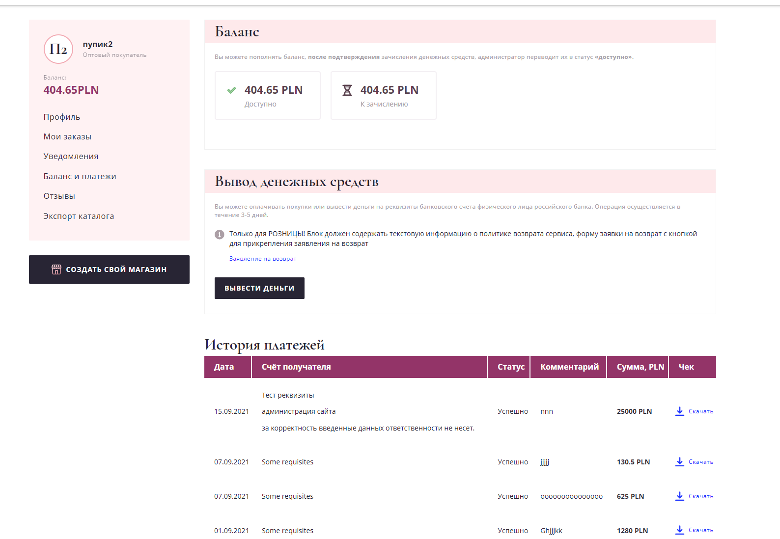

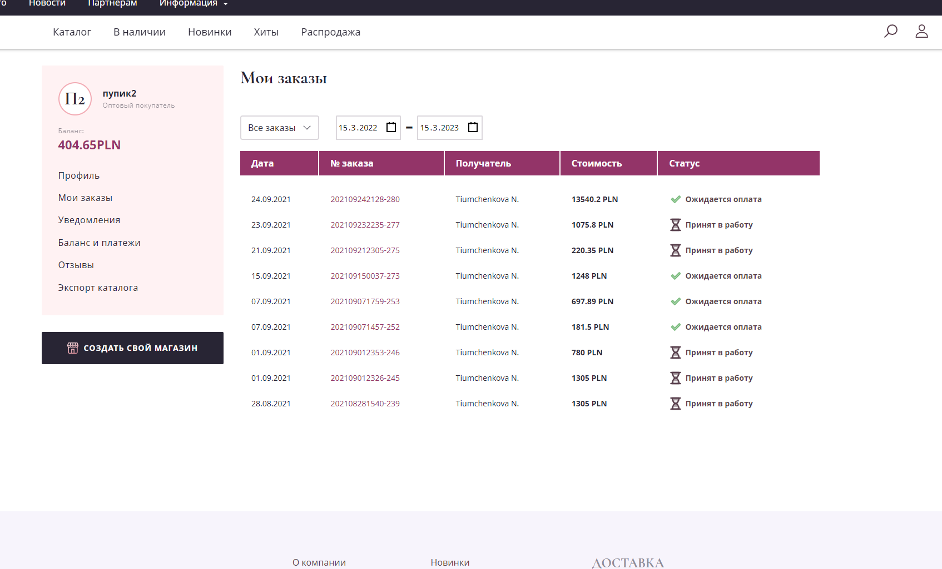

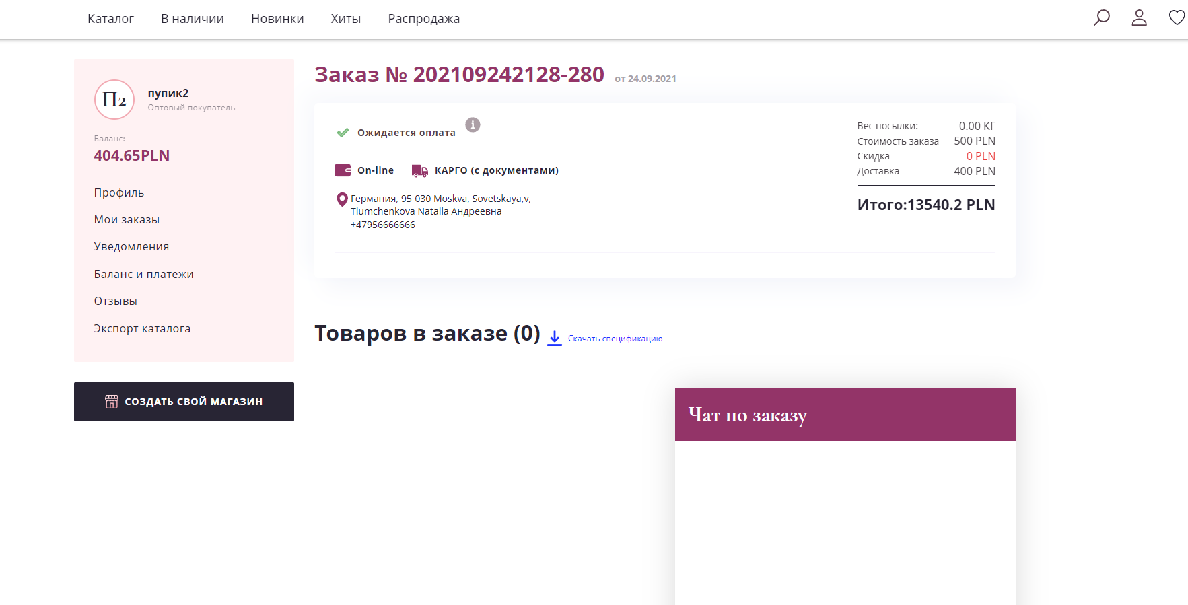

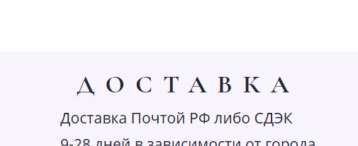

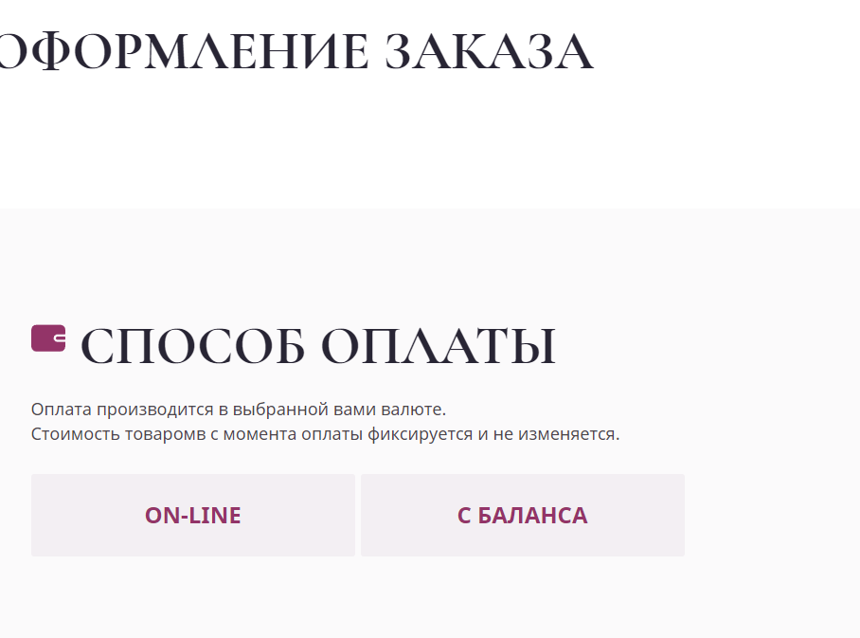

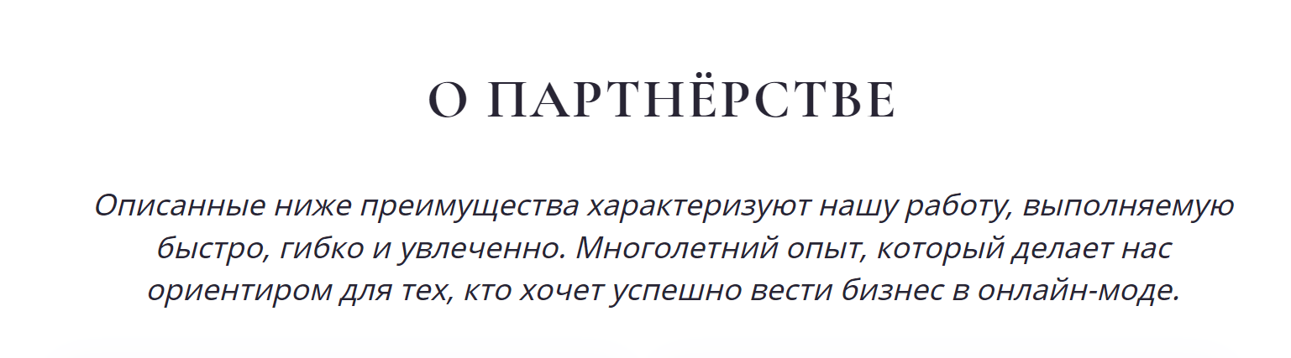

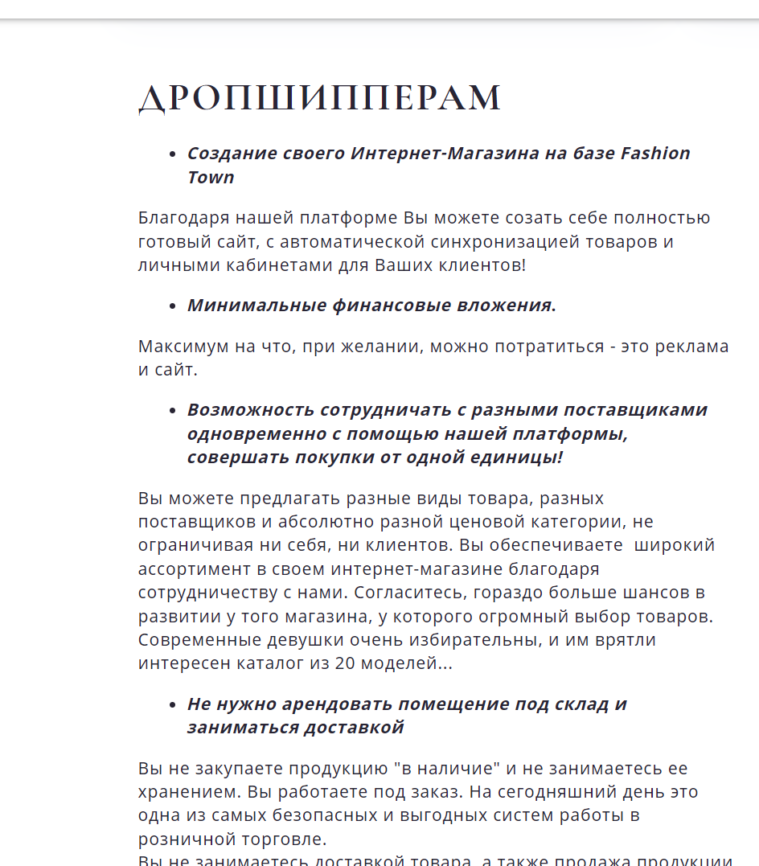

1. Пунты сделать крупнее, и прошу убрать подчеркивание, пусть просто цветом выдеояется

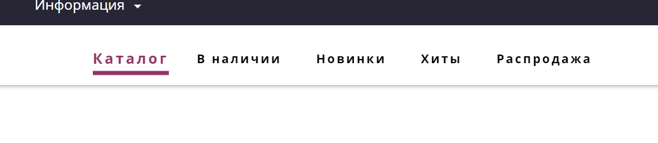

Сделайте одинковый размер шрифта

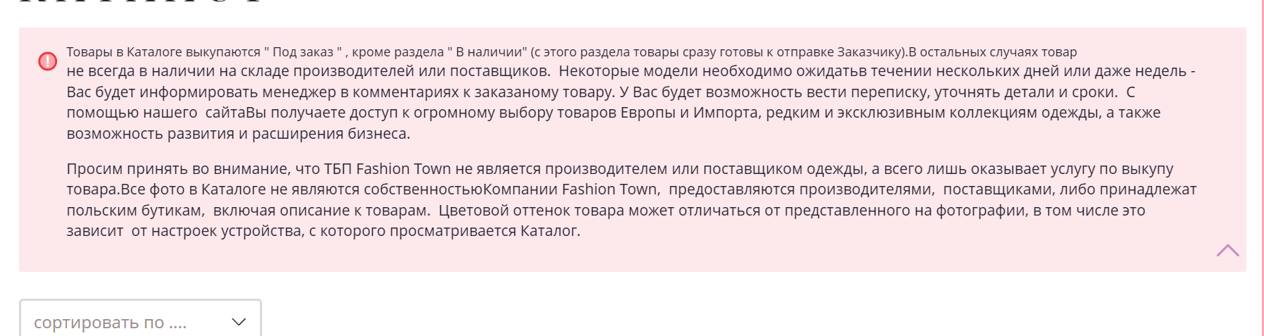

1. Вот этот блок надо сделать меньше и нужна аватарка

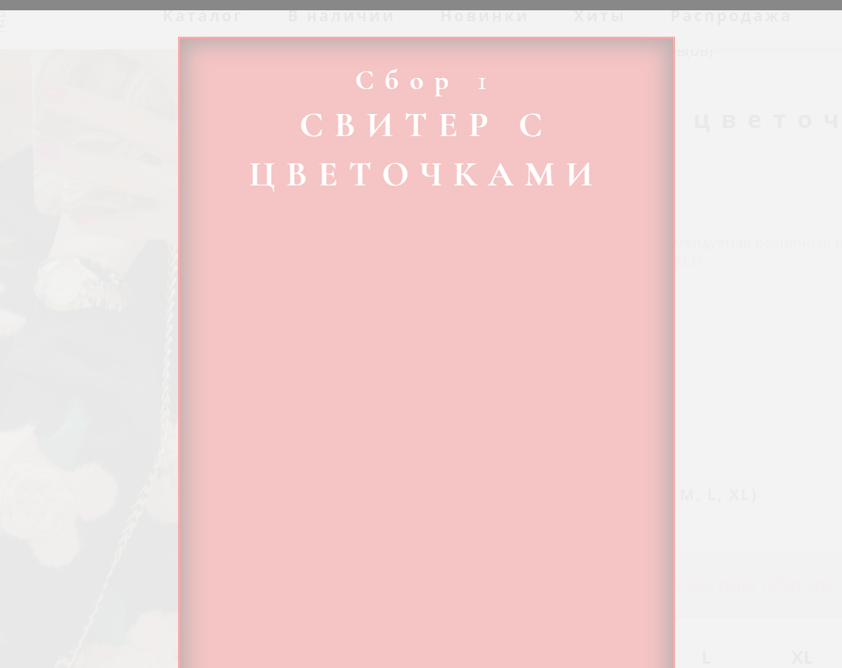

1. Напишите капсом

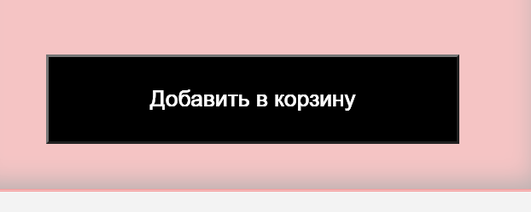

1. Вот здесь когда добавляю в корзину ничего не происходит, надо тогда чтобы либо модалка ттоже была или надпись вкозщине 1 шт например.

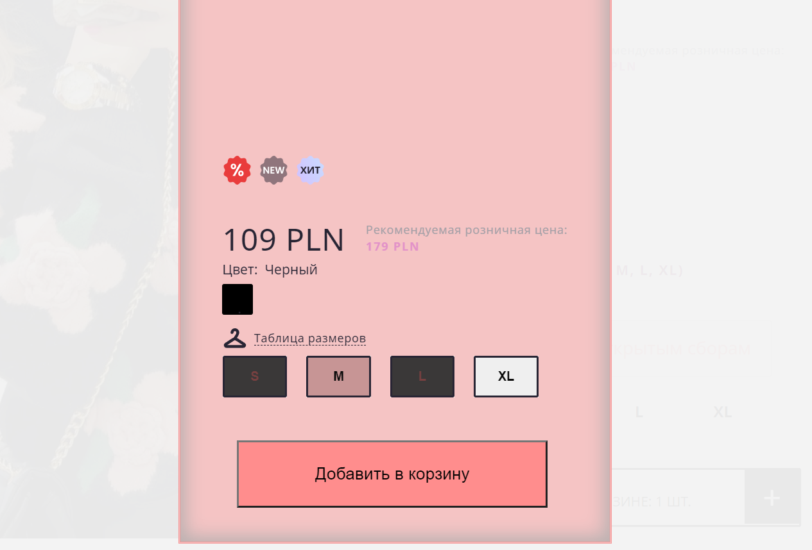

1. Сделайе пож в одну строку надпись ваш заказ и итого к оплате. У словия офрмления заказа и правила возврата такэе выделите как было ранше



Также как и было раньше

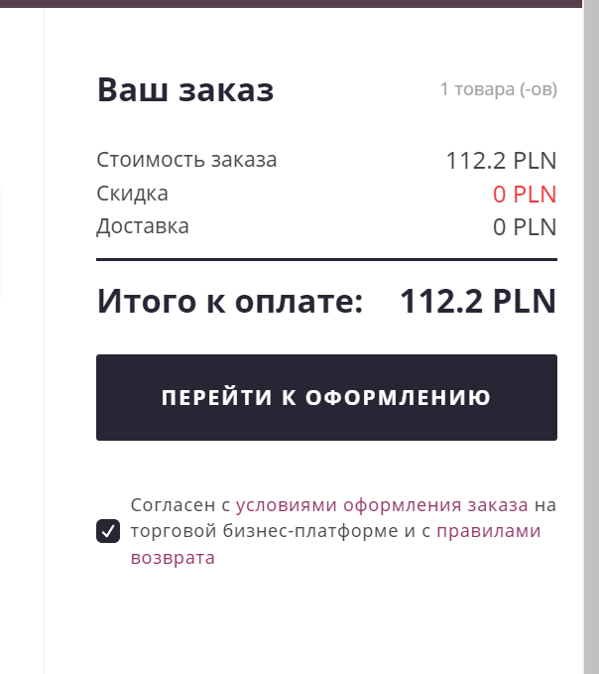

1. Сделайте пож чтобы галочка согласие на замену не стояла автоматически

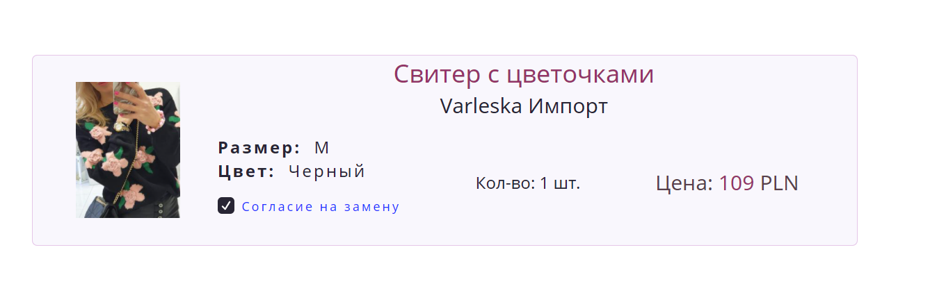

1. Скройте кнопку почта польши

Этот пункт реализован в админке, если он Вам не нужен, то он с админки удаляется, я уточнял у Артёма

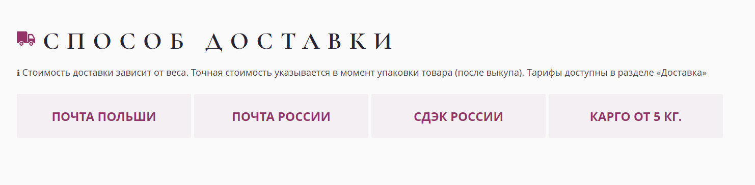

1. В этом окошке под заголовком сделайе пож сноску « Если Вашей страны нет в списке, просьба создать запрос на добавление страны через окно обратной связи» и нужна гипер ссылка , чтобы при нажатии на слово окно , открывалась форма

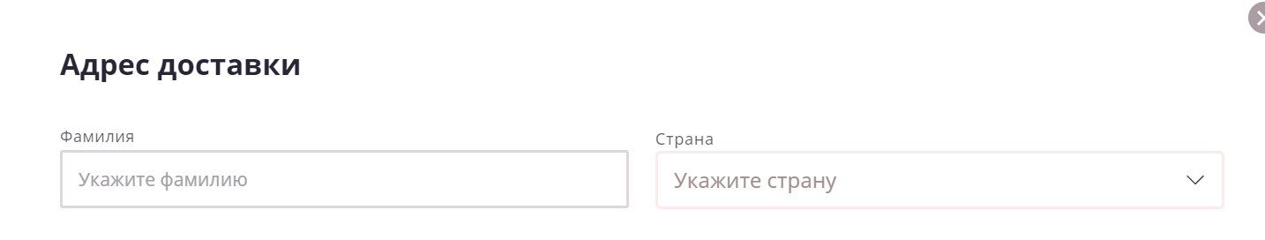

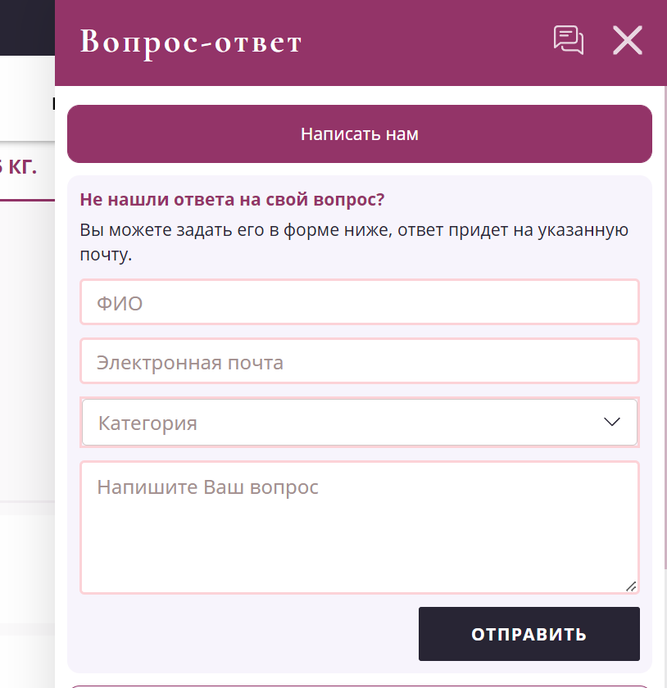

1. Почему то у меня заказов принят в работу 4 шт, а в фильтре 5

хз, пока тестирую, не обнаружил

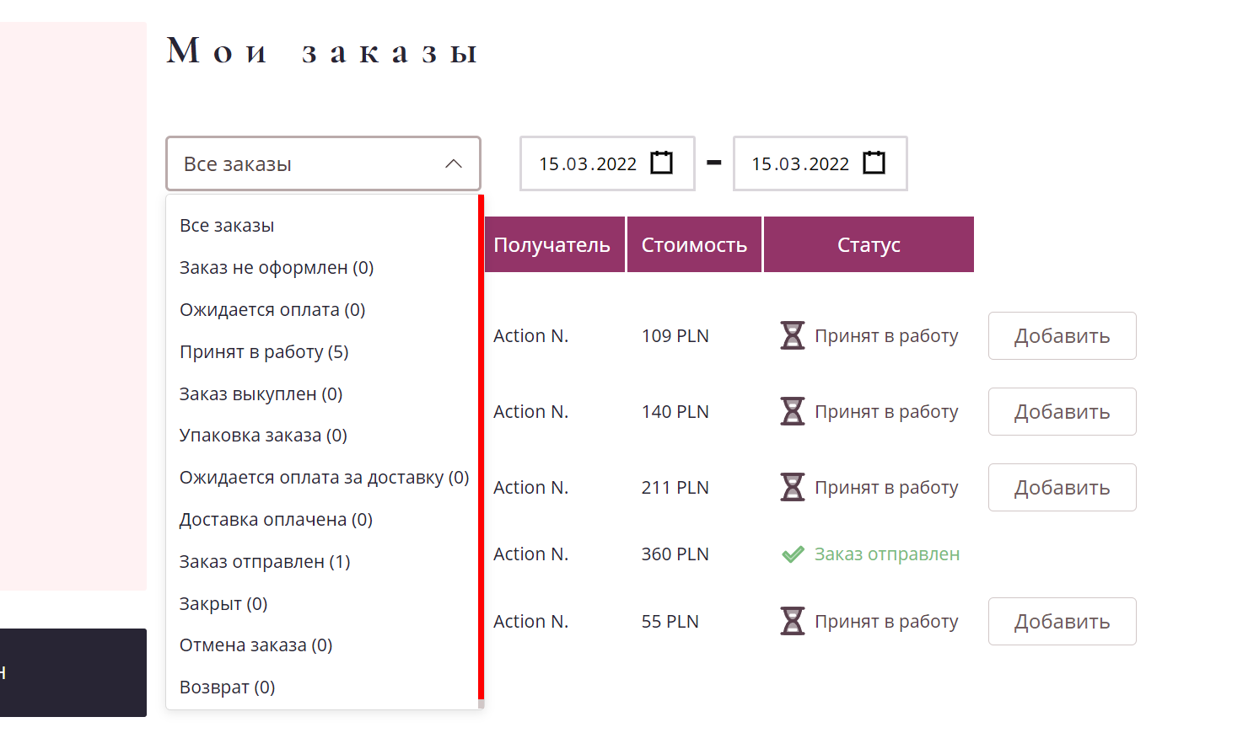

1. Возможно ли сделать название товара ссылкой, чтобы быстро посмотреть его в каталоге?

Необходима реализация данных на бэке

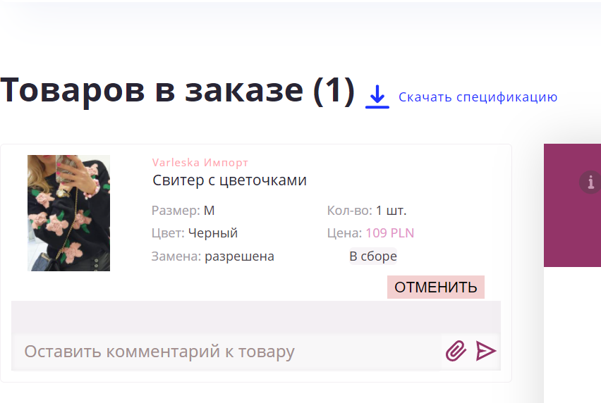

1. Можно на машинке написать FT)

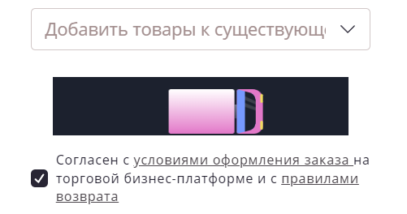

1. Можно уменщить расстояние между текстом и кнопкой?

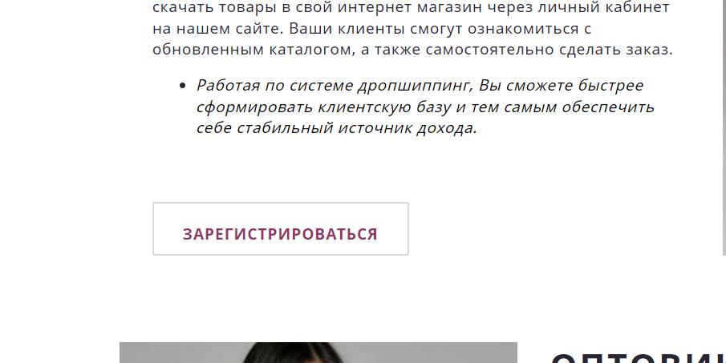

1. <http://91.218.229.240:3001/registration> здесь надо заменить слово покупателей на партнеров



1. Напишите пожалуйста «Ваш заказ должен быть не менее 30 единиц, соблюдая условия минимальной закупки по брендам». Саму надпись давайте попробуем розовым ( как цвет названия бренда на скрине), и не жирно

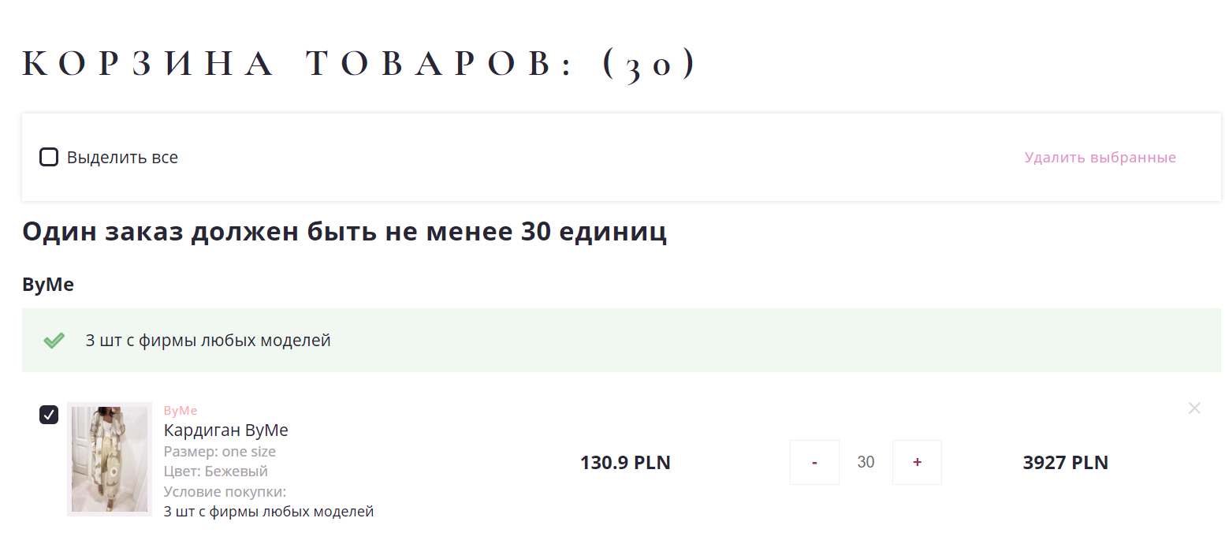

1. Вот в этом месте были фильтры, ну как бы задумка на хт в инсте. т е те категрии дежлы которые были на сайте заполнены через админку, они отображалтсь в этом раздееле, а сейчас нет ??? уточнить у заказчика



1. Вами надо написать с большой буквы

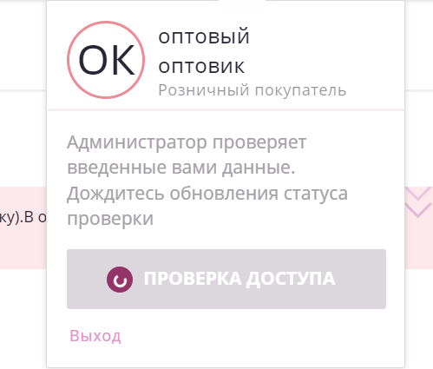

Что касается проверки доступа, для такого клиента вся информация должна быть как не для зарегестрированного рользователя.

Необходимо уточнить у Артёма как на бэке формируется цена

В данном случае у нас цены-оптовые. А должны быть розничные. Доставка-текст для опта, а должен быть для розницы. В остальном вроде ок

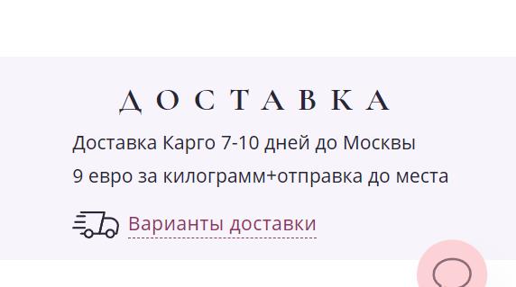

1. Здесь я добавила в корзину под ролью опт товар, модалка что добавлен размер 1 только, это не правильно. Надо чтобы было уведомление что размерный ряд добавлен в корзину, например надпись размер : XS S M а не только размер s

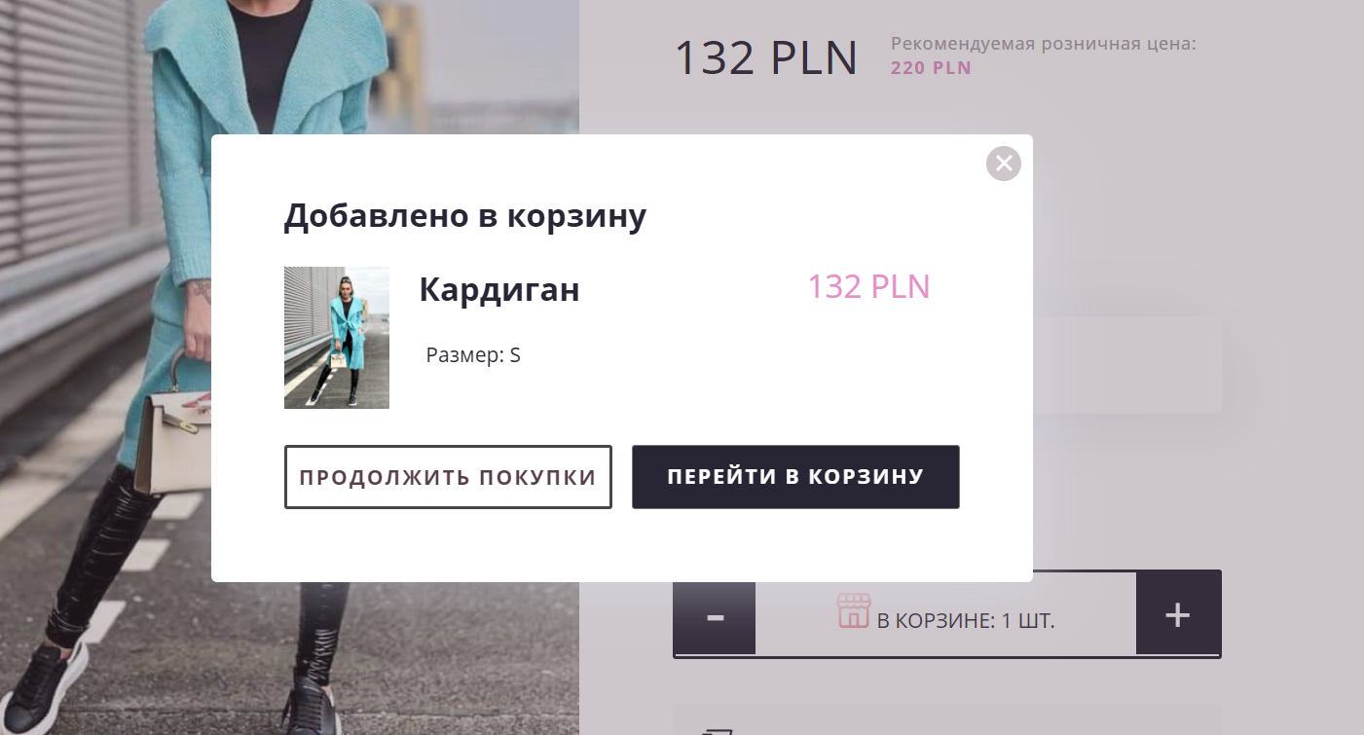

1. Не коллекцией а размерными рядами

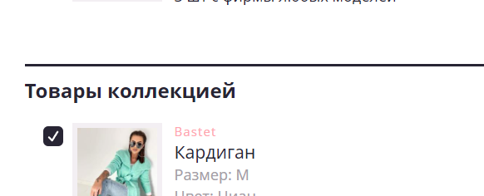

1. Можно ли сделать название товара кликабельным чтобы быстро его открывать в каталоге?

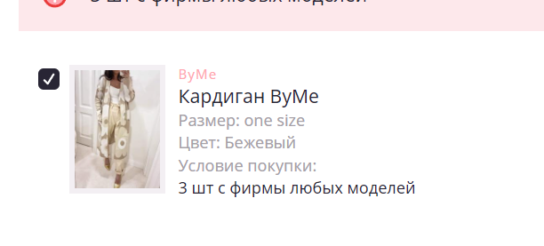

1. Не видно что вложение отправлено

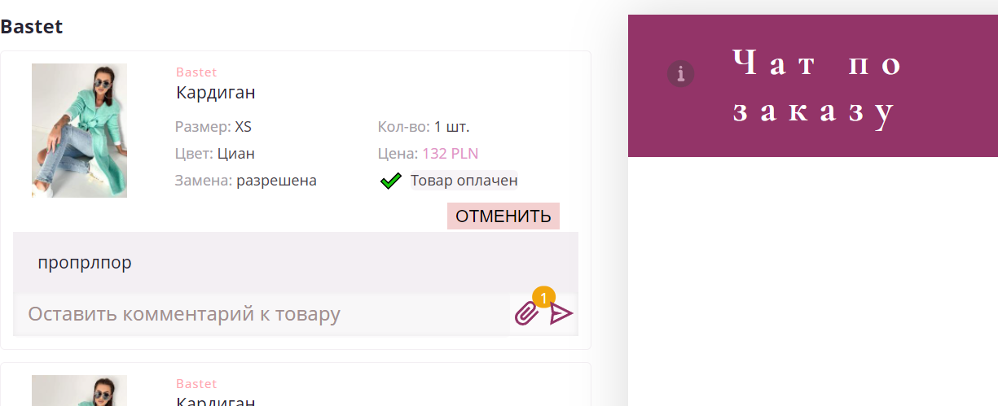

1. Уберите пожадуйста фразу Попробуйте уточнить в службе поддержки...

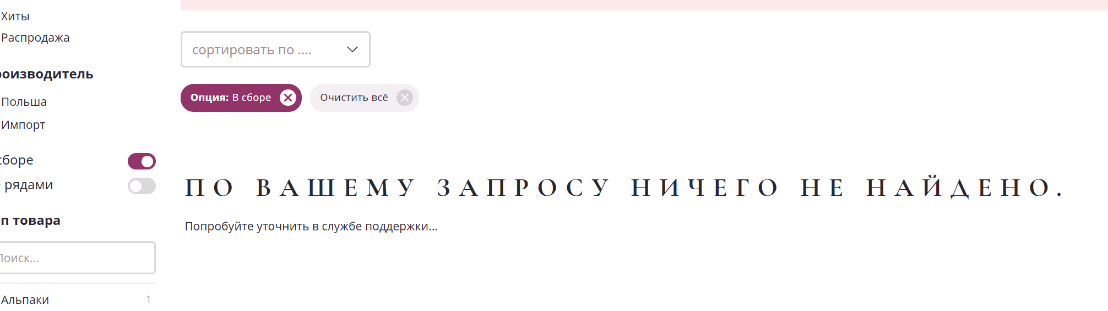

1. Договора с большой буквы

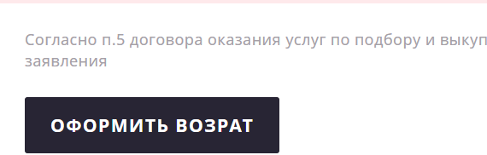

1. Верните как было

